

CAP
2ème année

Mathématiques

Fonctions
2 - Fonctions linéaires

Nom : …………………………………………………………………………

Groupe : …………………………………………………………………………

Proportionnalité et fonction linéaire

Activité : Recette des muffins

La recette des muffins fait intervenir des quantités précises de farine, œufs, sucre et lait. En fonction du nombre de personnes pour lesquelles on veut réaliser les gâteaux, un site internet de cuisine indique la masse de farine à utiliser.
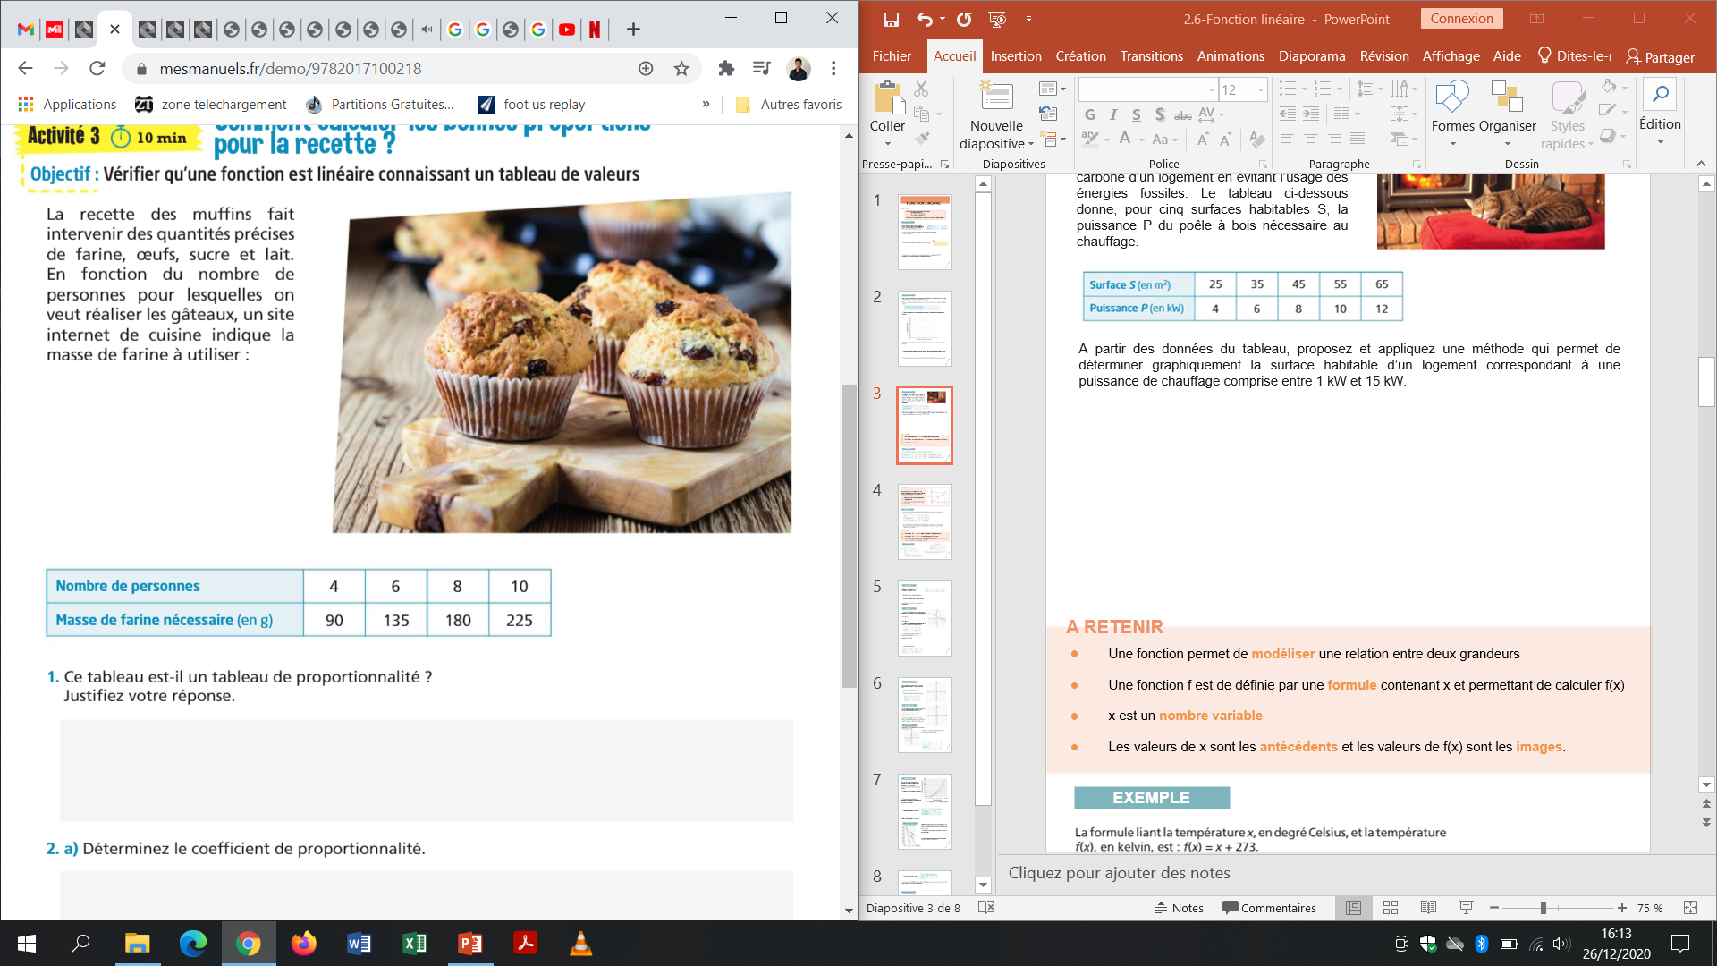
- Compléter le tableau suivant :
……
……
x
……

2. Cocher le seul programme de calcul qui relie convenablement le nombre de personnes x à la masse de farine y.
$y=22,5+x$ $y=0,225 x$ $y=22,5 x$

3. La masse de farine nécessaire pour 4 personnes s’écrit : $f\left(4\right)= 22,5 × 4=90$ g.
Calculer :

a) $f\left(6\right)=$ …………………………………………………………………………………………………………………………....

b) $f\left(0\right)=$ ……………………………………………………………………………………………………………………………....

c) $f\left(3\right)=$ …………………………………………………………………………………………………………………………....

4. Traduire par une phrase $f\left(2\right)= 45$.
………………………………………………………………………………………………………………………………………………
………………………………………………………………………………………………………………………………………………

A retenir

Une fonction linéaire est une fonction qui modélise une situation de proportionnalité.
Elle est de la forme : $f\left(x\right)=a x$ où $a$ correspond au coefficient de proportionnalité

- Le tableau de valeurs d’une fonction linéaire est un tableau de proportionnalité

Application
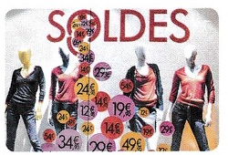
Un magasin décide de solder ses produits de 40 %. Si x est l’ancien prix, le nouveau prix est $y=0,6x$.

Calculer le nouveau prix d’un article coûtant 25 € avant les soldes.
…………………………………………………………………………………………………………………………………



Exercices en ligne :
https://learningapps.org/view15219724
https://learningapps.org/view2121296
https://learningapps.org/view6594859

Représentation graphique d’une fonction linéaire

Activité : Sous la douche

Une douche est réglée au débit constant de 10 L par minute. Le volume d’eau débité est ainsi proportionnel à la durée passée sous la douche.

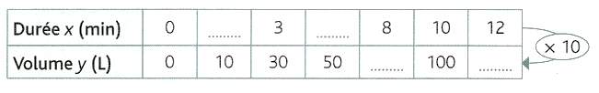
1. Compléter le tableau suivant :

2. Cocher le seul programme de calcul qui relie convenablement la durée x au volume y.
$y=10+x$ $y=0,1 x$ $y=10 x$

3. Le volume d’eau qui s’écoule pour une durée de 4 minutes se note : $f\left(4\right)= 10 × 4=40$ L.
Calculer :

a) $f\left(11\right)=$ …………………………………………………………………………………………………………………………....

b) $f\left(0\right)=$ ……………………………………………………………………………………………………………………………....

c) $f\left(2,5\right)=$ …………………………………………………………………………………………………………………………....

5. En utilisant les valeurs du tableau, représenter dans le repère suivant le volume d’eau qui s’écoule en fonction de la durée (on placera en abscisse les valeurs de x et en ordonnée et celle de f(x)) :
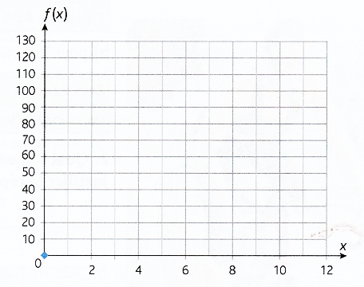

6. Relier les points obtenus. Donner en justifiant
la nature de cette représentation graphique.
…………………………………………..……………………………………
…………………………………………………..……………………………
…………………………………………………………………………………
…………………………………………………………………………………

A retenir

La représentation graphique d’une fonction linéaire d’expression $f\left(x\right)=a x$est une droite D passant par le point O (0 ; 0) à l’origine du repère.
Le coefficient directeur de la droite correspond au coefficient de proportionnalité $a$.
Soit un point M$(X_{M};Y_{M}$) appartenant à la droite D.
$a= \frac{Y_{M}}{X_{M}}$

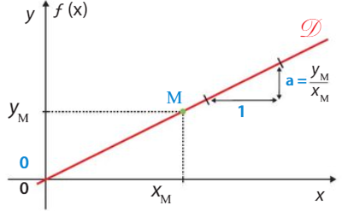

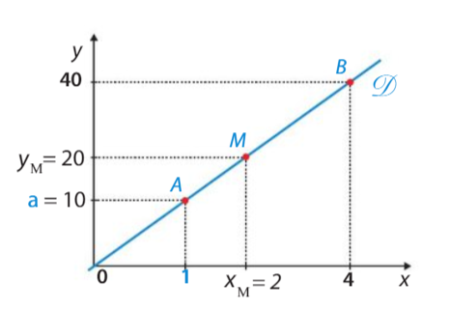
Application :
La droite D représente une situation de proportionnalité : elle passe par l’origine du repère.
Le coefficient de proportionnalité est :

a = ………

La situation peut donc être modélisée par
la fonction linéaire :
f(x) = ……………….

- Pour x = 1 alors f (1) = ………………. On a alors : A ( …… ; …… )
- f ( ……… ) = 40

Exercices en ligne :


https://learningapps.org/view18861957
https://learningapps.org/view8206645

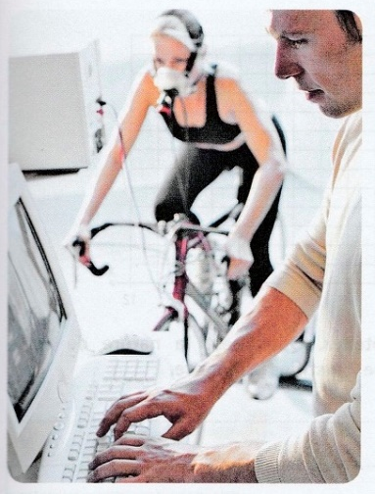
Exemple : Test à l’effort :

Un entraineur désire sélectionner les athlètes développant une puissance proportionnelle à la durée de leur effort. Il les fait pédaler sur un vélo muni d’un boîtier électronique afin d’enregistrer la puissance développée au cours des cinq premières secondes. Pour deux jeunes femmes, ce test a donné l’enregistrement ci-contre.
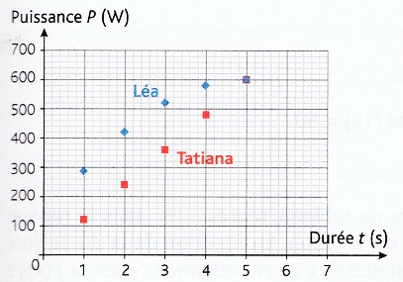

1. Relever dans les deux tableaux ci-dessous les données représentées sur le graphique :

a) Pour Léa :

Durée t (s)
Puissance
P (W)

b) Pour Tatiana :

Durée t (s)
Puissance
P (W)

2. Donner le tableau qui correspond à une situation de proportionnalité. Justifier votre réponse.
……………………………………………………………………………………………………………………………………………………………………………
……………………………………………………………………………………………………………………………………………………………………………

3. Donner le nom de l’athlète qui répond aux exigences de l’entraineur ?
……………………………………………………………………………………………………………………………………………………………………………

4. Pour le tableau qui correspond à une situation de proportionnalité, calculer le coefficient de proportionnalité.
……………………………………………………………………………………………………………………………………………………………………………
……………………………………………………………………………………………………………………………………………………………………………
5. Relier les points rouges. Vérifier que le coefficient de proportionnalité correspond bien au coefficient directeur de la droite obtenue.
……………………………………………………………………………………………………………………………………………………………………………
……………………………………………………………………………………………………………………………………………………………………………

Sens de variation d’une fonction linéaire

Activité

- Remplir les tableaux de valeurs des fonctions suivantes :

$$f\left(x\right)=2 x g\left(x\right)= -2 x$$

$$x$$ | -2 | -1 | 0 | 1 | 2 |  | $$x$$ | -2 | -1 | 0 | 1 | 2
$$f(x)$$ |  |  |  |  |  |  | $$g(x)$$

- En déduire les tableaux de variation des fonctions :

$$x$$ | $$-∞ +∞$$ |  | $$x$$ | $$-∞ +∞$$
Variation de $$f$$ |  |  | Variation de $$g$$

- Tracer les courbes représentatives des fonctions $f et g$.

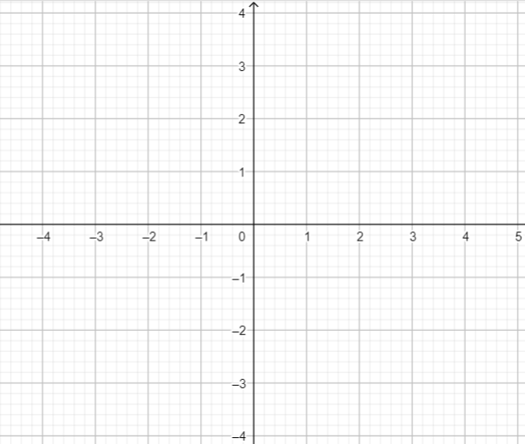

- Etablir un lien entre l’expression algébrique de $f et g$, leur tableau de variation et leur représentation graphique.
………………………………………………………………………………………………………………………..…………………………………
………………………………………………………………………………………………………………………..…………………………………

A retenir

Soit une fonction linéaire d’expression $f\left(x\right)=a x .$
Si le coefficient directeur $a$est positif, alors la fonction est croissante.
Si le coefficient directeur $a$est négatif, alors la fonction est décroissante.

Résumé : Fonction linéaire
O
$$x$$
$$y$$
$$y=ax$$
 | $f$ fonction définie sur $R$ par $f\left(x\right)=ax$
 | $$a>0$$ | $$a<0$$
Représentation graphique |  | $$y=ax$$  O  $$y$$  $$x$$
Représentation graphique | La représentation graphique d’une fonction linéaire est une droite d’équation $y=ax$ qui passe par l’origine du repère.
Sens de variation | ↗  $f$est strictement croissante sur $R$ | $$↘$$  $f$est strictement décroissante sur $R$
Coefficient directeur  (de linéarité) | Le coefficient directeur de la droite $y=ax$ est $a$ .  Il donne une indication sur « l’inclinaison » de la droite.


Exercice en ligne :
https://learningapps.org/view17043367
Exercices d’application

- Trouver le coefficient de proportionnalité.
Dans chaque situation, indiquer le coefficient de la fonction linéaire qui la modélise.

a) La population du village a baissé de 3 %.
………………………………………………………………………………………………………………………………………………
………………………………………………………………………………………………………………………………………………
………………………………………………………………………………………………………………………………………………

b) La masse de carottes est à augmenter de 10 %.
………………………………………………………………………………………………………………………………………………
………………………………………………………………………………………………………………………………………………
- Calculer des coefficients directeurs.
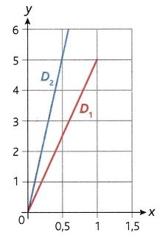
Calculer le coefficient directeur.

a) de la droite D₁ ? ……………………………………………………………………
…………….……………………………………………………………………………………
…………….……………………………………………………………………………………

b) de la droite D₂ ? ………………………………………………….………………..
…………………………………………………………………………………………………..
…………….……………………………………………………………………………………

 |  |  | y
 |  |  | 2
 |  |  | 1
 | -1 |  | 0 |  |  | 1 |  | 2 | x
 |  |  | -1

Construire les droites dont D₁, D₂ et D₃ :

D₁ : $y=3x$

D₂ : $y=-0,5 x$

D₃ : $y=0,5 x$

Méthode :

………………………………………………………………………..
………………………………………………………………………..
………………………………………………………………………..
Résolution :

………………………………………………………………………..
………………………………………………………………………..
………………………………………………………………………..

- Appliquer un pourcentage.
Exemple : Prendre 7% d’une quantité x
Solution : ……………………….…………… Fonction linéaire associée : $f :x → ………$
Application : Une banque propose un placement à 7% par an. Calculer les intérêts rapportés par les sommes placées suivantes :
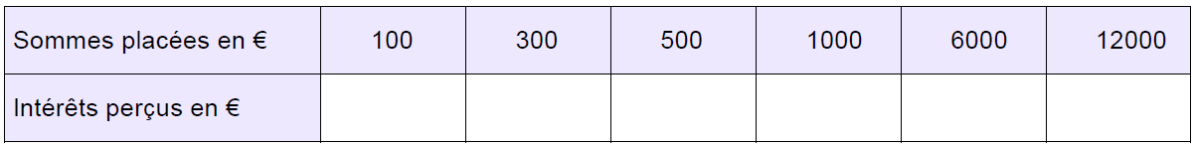
- Associer représentation graphique et expression algébrique de la fonction
Observer les droites ci-dessous et associer couleur et expression algébrique
y = 0.2 x droite ……………………………….
y = 3 x droite ……………………………….
y = - 0.5 x droite ……………………………….
y = - 3 x droite ……………………………….
y = x droite ……………………………….

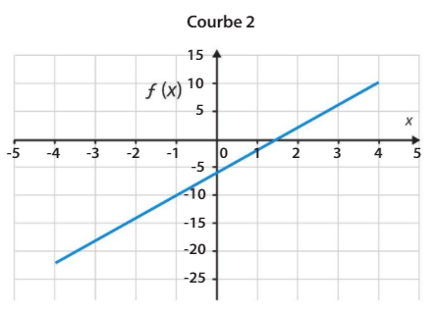
- Pour chacune des représentations graphiques, indiquez, en justifiant, si elle correspond à une fonction linéaire ?
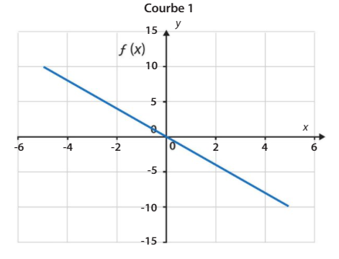

………………………………………………………………………………………………………………………
………………………………………………………………………………………………………………………
………………………………………………………………………………………………………………………

- Déterminer l’expression algébrique d’une fonction d’après sa représentation graphique
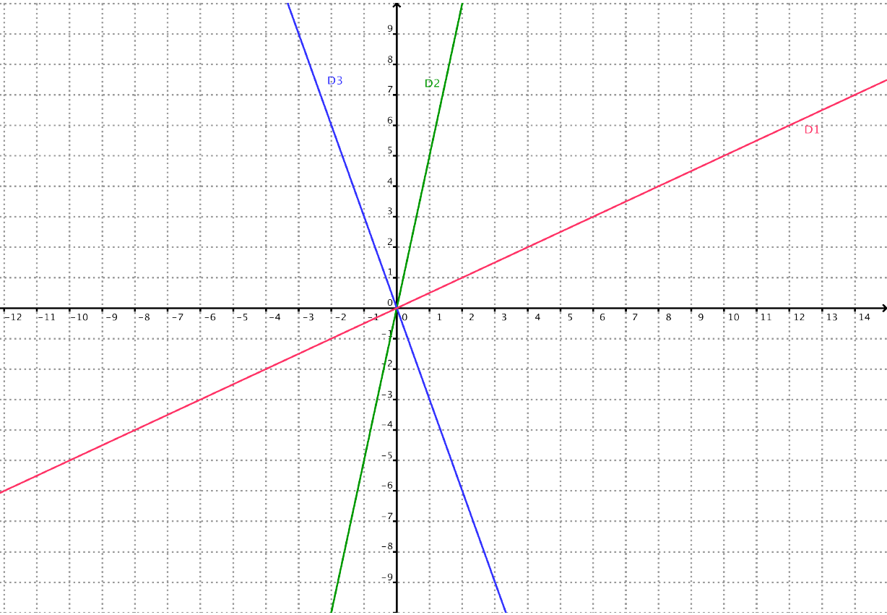
a. D’après représentations graphiques, compléter les équations des 3 droites D1, D2 et D3
(D1) : y = .…. x (D2) : y = .…. x (D3) : y = ….. x
b. En déduire les fonctions f, g et h associées à chacune des droites D1, D2 et D3 et compléter le tableau
$f :x → … x$ $g :x → … x h :x → … x$
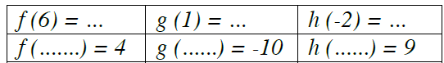

c. A l'aide du graphique compléter les phrases suivantes :
Graphiquement, par f, l’image de 4 est …….. et l’antécédent de – 5 est ……
Graphiquement, par g, l’image de 2 est …..... et l’antécédent de – 5 est ……
Graphiquement, par h, l’image de 1 est …..... et l’antécédent de – 6 est ……

